БИЛЕТЫ АЛГОСЫ

17 задание

Рекуррентные уравнения. Основная теорема. Формулировка.

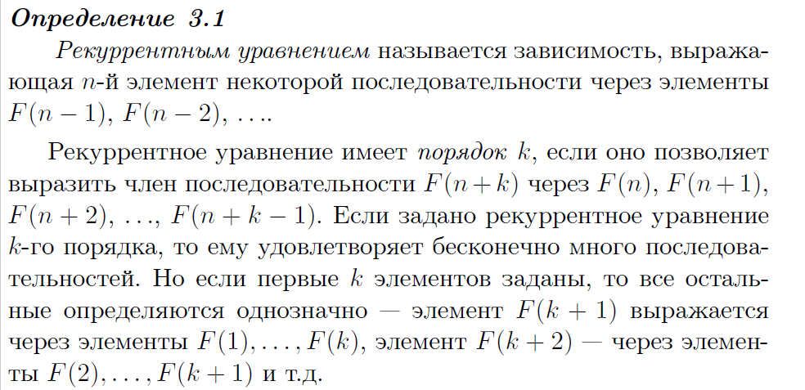

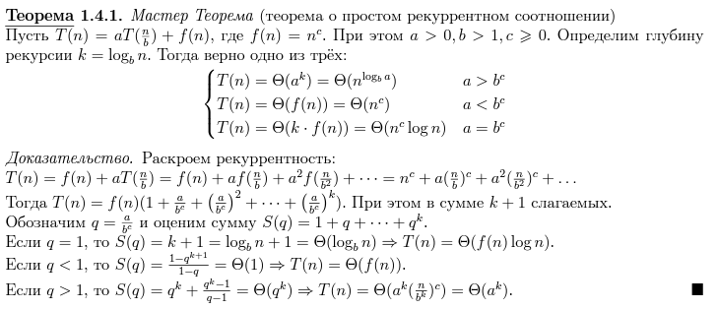

18 задание. Оценка сумм через интеграл

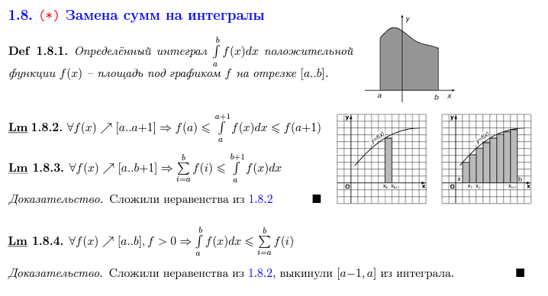

19 задание. Ассимптотическая оценка

21 алгоритм евклида поиск нод. Очев. 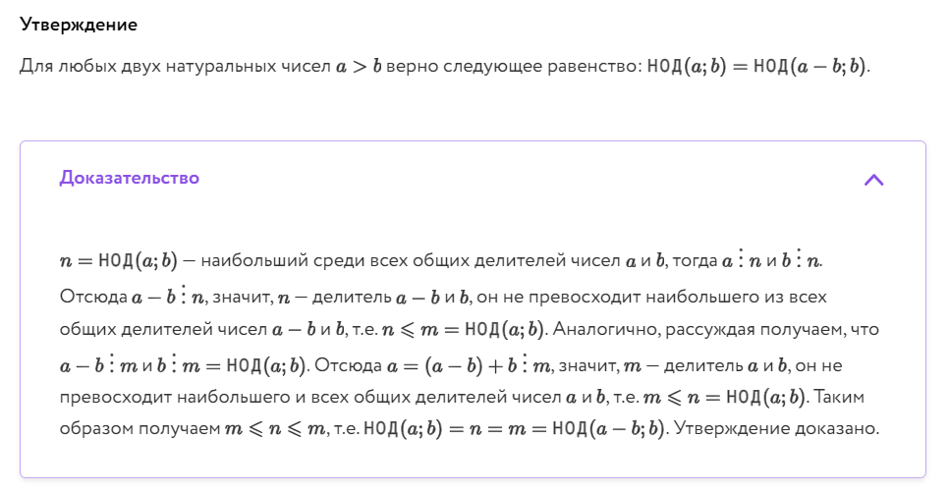

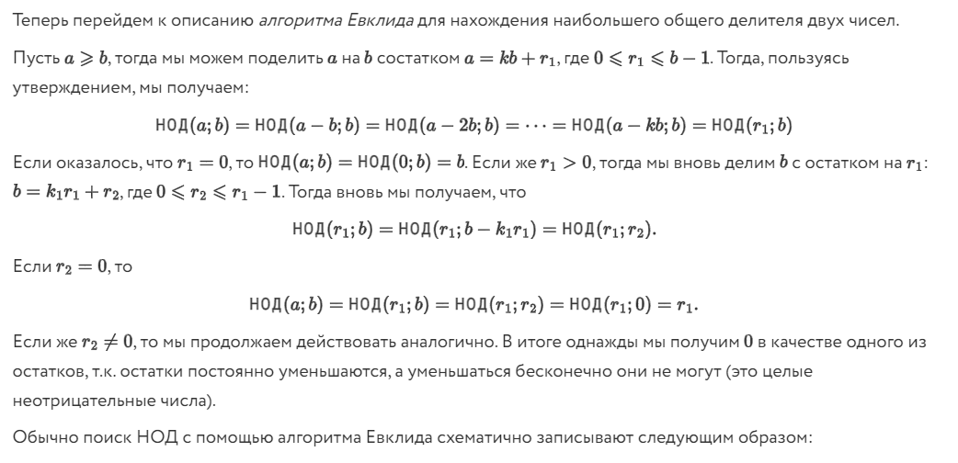

22. Расширенный алгоритм Евклида

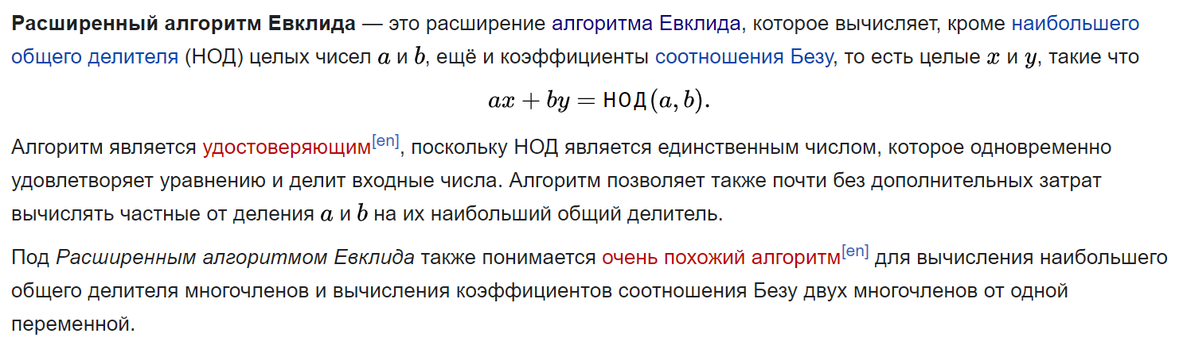

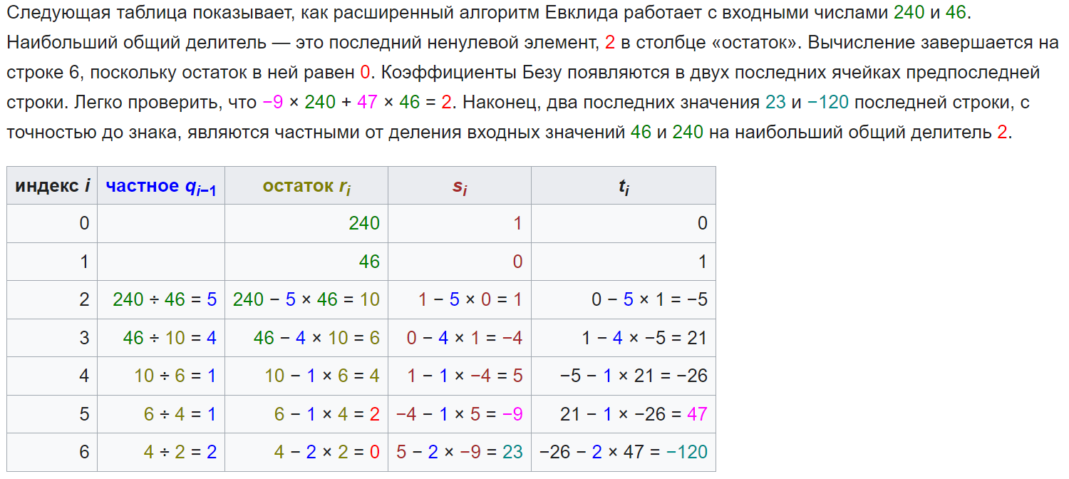

23 Понятие мультипликативного обратного

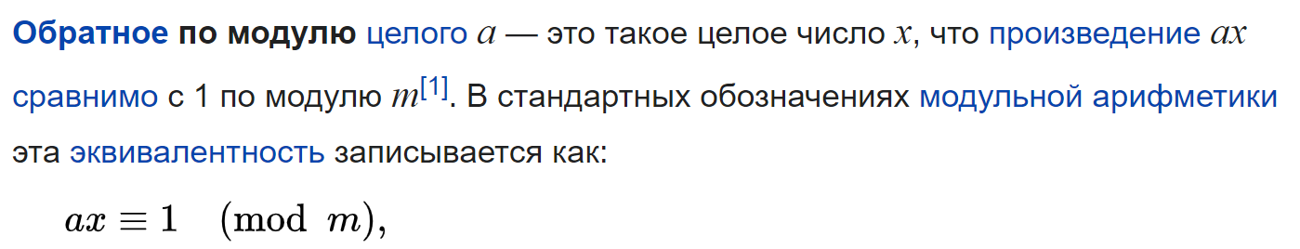

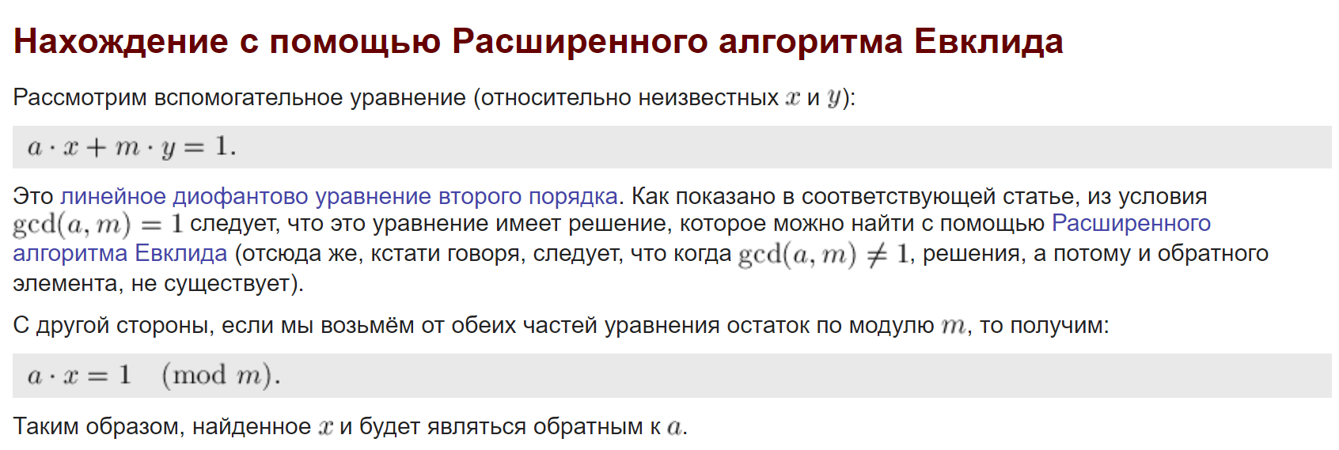

Задание 24. Деревья

Тут все просто: нерекурсивная формула – числа Каталана. Это число сочетаний из 2n по n умноженное на 1/(n+1). Рекурсивная формула выглядит иначе:

Заметим, что число способов выбрать дерево с n вершинами это сумма числа выбрать два поддерева у которых суммарно n вершин. F(n) = F(0)\*F(n) + F(1) \* F(n-1) … F(k)\*(F(n-k) … F(n)\*F(0)

Задание 25. ПСП

